Marcador de Biblia de Abalorios
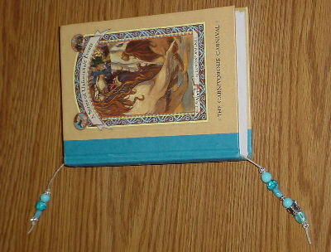
Material:
Cuerda de Cuero Delgado lo suficiente para poner los abalorios – uno por niño
Varios Abalorios (asegúrese de incluir algunos para niños también, no solo las niñas)
Tijeras
Preparación:
- Corte la cuerda a aproximadamente 24 pulgadas. Los niños pueden cortarlo al tamaño exacto en clase.
- Amarre cada lado para que los niños no puedan pasar por ellos.
En Clase:
- Deje a los niños poner aproximadamente 2 pulgadas de abalorios. Amarre otro nudo para que no se puedan caer.
- Mídalo en la Biblia del niño antes de amarrar el tercer nudo. Los nudos deben estar en cada extremo de sus Biblias. Una Biblia típica es de 10 a 12 pulgadas entre los nudos de adentro.
- Llene otras 2 pulgadas de abalorios del segundo lado de la cuerda.
- Amarre el último nudo para que los abalorios no se caigan.

